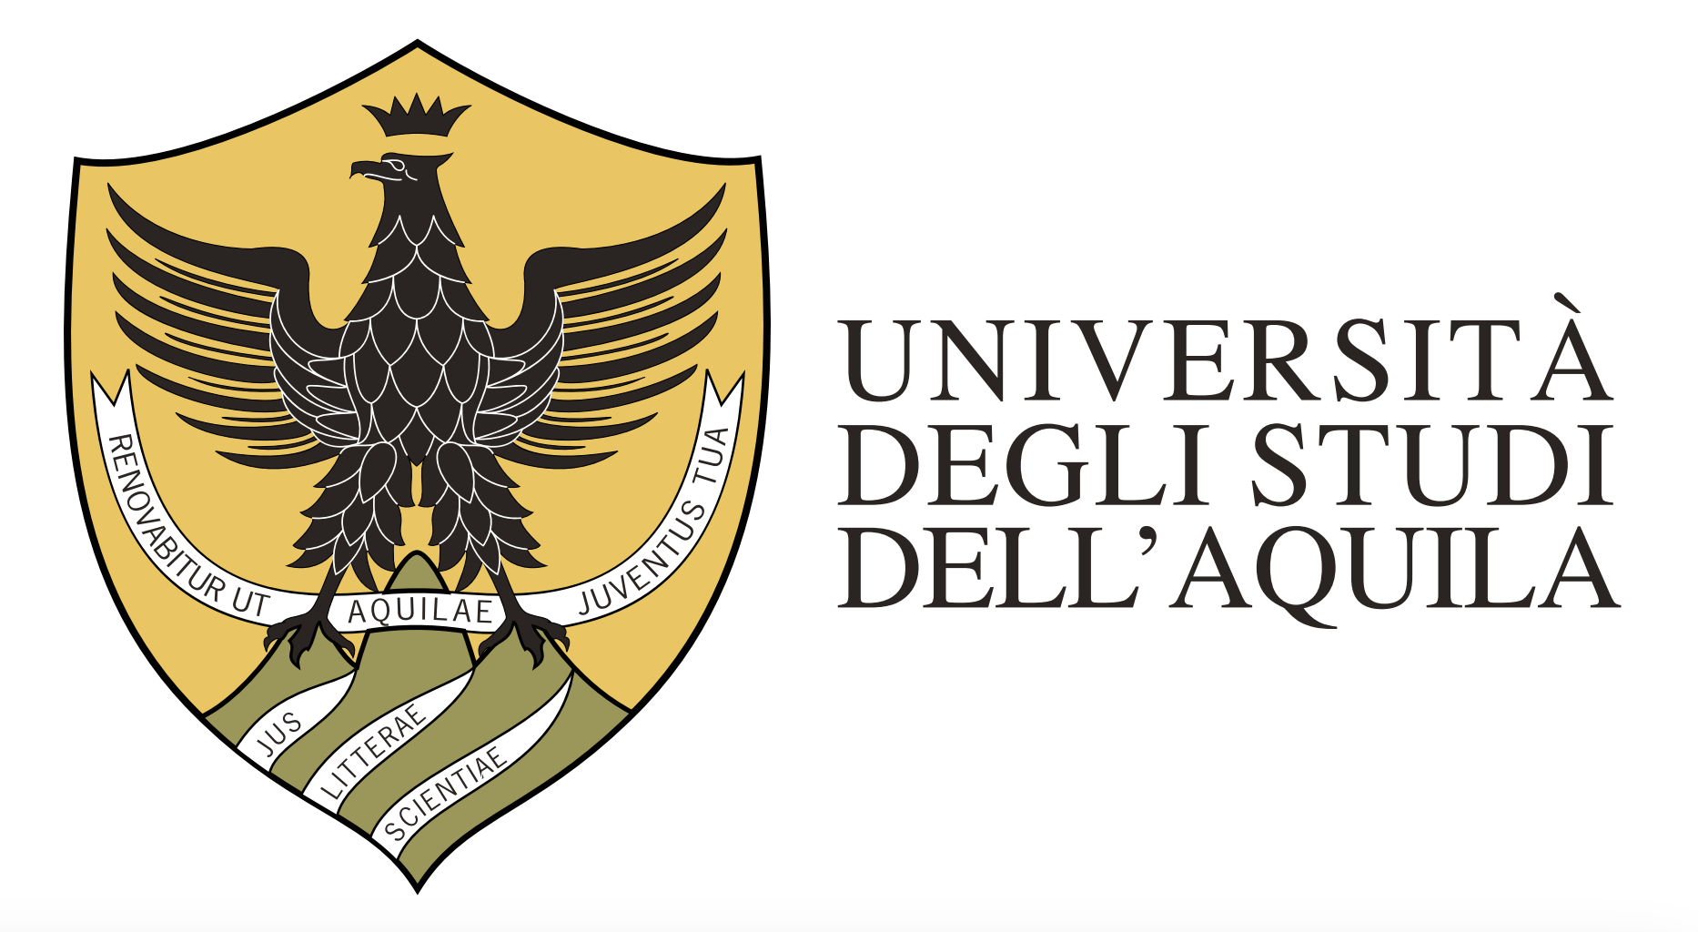 | 

ACUERDO CUADRO DE COOPERACIÓN ENTRE
LA UNIVERSIDAD DE L’AQUILA
Y
LA UNIVERSIDAD NACIONAL DE SAN MARTÍN
===========================

El Rector de la Universidad degli Studi dell'Aquila, Prof. Edoardo Alesse, y el Rector de la Universidad Nacional de San Martín, Cdor. Carlos Greco, reconociendo la importancia de las relaciones culturales y científicas entre sus respectivas instituciones académicas como un instrumento fundamental para la comprensión mutua de las culturas, el avance del conocimiento y la difusión del saber,

Intencionan promover, en este espíritu y en los campos donde surgen proyectos de interés común, una o más de las siguientes acciones, las cuales serán reguladas en cada caso por protocolos específicos. Ambas partes acuerdan que lo establecido en este acuerdo constituye una declaración de intenciones vinculante exclusivamente para las iniciativas acordadas en los protocolos individuales.

Las sedes de sus respectivas universidades son:

- Università degli Studi dell'Aquila: Palazzo Camponeschi, piazza Santa Margherita 2, 67100 L'Aquila AQ, Italia.
- Universidad Nacional de San Martín: 25 de Mayo y Francia, CP1650, San Martín, Provincia de Buenos Aires, Argentina.

Las acciones posibles incluyen:

La cooperación cultural y científica, que implica:

la movilidad de investigadores y profesores de las dos universidades;

la movilidad de jóvenes investigadores que participen en programas de postgrado, con la posible concesión de becas;

el intercambio de material científico;

1.4 la movilidad de personal técnico, administrativo y bibliotecario.

- La colaboración en los itinerarios educativos de los estudiantes matriculados en las dos universidades, que implican:
2.1 la movilidad de los estudiantes con arreglo a un calendario en el que se especifique el número de estudiantes, las modalidades (incluidas las financieras) de matriculación temporal, la posible asignación de becas, la garantía de la asignación, la transferencia y el reconocimiento de créditos académicos;
2.2 la movilidad de los profesores en el ámbito de los proyectos de formación acordados.

- La participación en acciones conjuntas, como:
3.1 programas promovidos por la Comisión Europea u otros organismos y fundaciones;
3.2 propuestas para la obtención de recursos financieros para la construcción de instalaciones y el desarrollo de proyectos de investigación y/o formación;
3.3 desarrollo de cursos de formación conjuntos con el fin de otorgar titulaciones dobles o conjuntas.

El presente acuerdo tiene una validez de 5 años a partir de la fecha de su firma por ambas partes. Cualquier renovación o rescisión por cualquiera de las dos universidades deberá comunicarse por escrito antes de la fecha de expiración.

Los términos y condiciones de este acuerdo y de los protocolos ejecutivos relacionados se ajustarán a las leyes y estatutos que rigen las respectivas instituciones. Las partes, por tanto, no estarán obligadas a cumplir ningún compromiso contenido en los protocolos ejecutivos que pueda contravenir este principio. La celebración del presente acuerdo no supone la asunción de carga financiera alguna por parte de las Universidades.

En la aplicación de este acuerdo, las partes harán cumplir la prohibición de todo tipo de discriminación.

El presente Convenio se redacta en cuatro ejemplares, dos en italiano y dos en español, cada uno de los cuales se considerará auténtico. Cada institución conservará un ejemplar para cada idioma. Todas las diferencias de interpretación se resolverán de mutuo acuerdo.

El Rector de la Universidad de L'Aquila | El Rector de la Universidad Nacional  de San Martín
Prof. Edoardo Alesse | Cdor. Carlos Greco
L’Aquila, ………… | San Martín, ………

